附件2：

2024年清城区电工职业技能竞赛
技术工作文件

2024年清城区电工职业技能竞赛组委会
2024年10月

目 录
一、技术描述…………………………………………（1）
（一）项目概要………………………………………（1）
（二）基本知识与能力要求…………………………（1）
二、试题与评判标准…………………………………（3）
（一）试题……………………………………………（3）
（二）比赛时间及试题具体内容……………………（4）
（三）评判标准………………………………………（6）
三、评分流程及考核细则……………………………（7）
（一）竞赛基本流程与规则…………………………（7）
（二）选手参赛基本流程……………………………（8）
四、竞赛场地、设施设备安排………………………（8）
（一）赛场规格要求…………………………………（8）
（二）场地布局图……………………………………（9）
（三）基础设施清单…………………………………（10）
五、工具材料安排及清单……………………………（10）
（一）选手自备………………………………………（11）
（二）电工项目选手自带工具推荐清单……………（11）
六、项目特殊说明……………………………………（11）
一、技术描述
（一）项目概要
电工竞赛项目包含电路设计与搭建、电气设备故障诊断与维修、PLC编程与自动化控制、电力系统分析与优化、生产数字化技术（含PLC编程技术）和其系统开发等领域。通过企业典型工作任务的工作任务书要求完成指定功能的可编程序控制系统的设计、安装与调试，使其达到企业定制化系统需求的竞赛项目。比赛中对选手的技能要求主要包括：画表、绘图、工具仪表的使用、安装布线、程序输入及调试。
（二）基本知识与能力要求
相关要求 |  | 权重比例(%)
项目1 | 理论知识（初赛） | 30
基本知识 | -能熟悉了解相关法律、法规和规定  -能熟悉了解质量管理、职业素养  -能熟悉了解安全规范和电工专业基础  -能熟悉了解继电控制电路知识  -能熟悉了解自动控制电路知识  -能熟悉了解电子技术知识  -能熟悉了解交直流传动系统知识 | 30

项目1 | 理论知识（初赛）
工作能力 | -能正确理解各种电工标准、规则和法规  -能严格遵守电气安全规范  -能正确理解电路、电气应用知识
项目2 | 实操技能（决赛） | 70
基本知识 | -能熟悉了解画表、绘图  -能熟悉了解工具仪表的工作原理和使用方法  -能熟悉了解安装布线的规则与安全要求  -能熟悉了解程序输入和程序调试 | 70

项目2 | 实操技能（决赛）
工作能力 | -能时刻保持着装要求、工位整理  -能时刻保持安全意识、规范操作工具摆放  -能合理分配元件地址，规范填写分配表；  -能正确规范绘制PLC控制电气原理图,理解PLC控制原理；  -能正确使用仪表和工具；  -能合理进行电气元件布局，安装元器件；  -能依据电气原理图，规范正确安装考核线路。  -能熟练操作可编程序控制器。  -能按照系统的控制要求进行操作调试,达到控制要求。
合计 |  | 100
二、试题与评判标准
（一）试题
本次竞赛为市级二类竞赛，根据电工行业相关法律、政策和标准，结合企业及行业实际情况，适当增加新技术、新技能等内容。竞赛内容参照以电工高级（三级）国家职业标准为依据制定本次竞赛标准，竞赛试题统一由竞赛组委会组织专家命题。
（二）比赛时间及试题具体内容
1.比赛时间安排
序号 | 赛项 | 日期 | 地点
1 | 初赛 | 11月9日 | 中国南方电网广东电网有限责任公司清远天湖技能实训点
2 | 决赛 | 11月9日 | 中国南方电网广东电网有限责任公司清远天湖技能实训点
2.试题
本次竞赛为个人赛，分为初赛和决赛。初赛是以笔试形式进行海选，按笔试成绩排名，前40名选手进入决赛。决赛是以实操方式，即现场按要求独立完成电工（三级）操作。进入决赛的选手最终排名按总成绩由高到低排序，总成绩=初赛理论知识分数*30%+决赛实操技能分数*70%。
（1）初赛
理论知识（100题，满分：100分）
占总成绩比：30%
竞赛内容：理论知识以2018年“电工”高级工国家职业标准（国家职业资格三级）为依据。考核内容包括职业道德、安全规范和电工专业基础、继电控制电路知识、自动控制电路知识、电子技术知识及交直流传动系统知识等专业知识。
考试题型：70题单选题 (每题 1分)，10 题多选题( 每题 1分)，20题判断题 (每题 1分)，满分100分。
考试时间：90分钟。
考试方式：闭卷考试（机考）。
注意事项：参赛选手不得夹带任何参考资料进入理论考场。
（2）决赛
实操技能（满分：100分）
占总成绩比：70%
竞赛内容：实操技能以2018年“电工”高级工国家职业标准（国家职业资格三级）为依据，以现场操作的方式进行，内容为按工作任务书的要求完成指定功能的可编程序控制系统的设计、安装与调试。本次竞赛统一采用三菱FX系列PLC控制系统。
竞赛时间：作业总时间为90分钟。
注意事项：比赛采取个人赛的形式，所有比赛内容由选手个人独立完成。笔试部分主要考核电气控制系统设计能力，要求选手根据提供的控制要求作图、完成原理图的设计；实操部分考核电气控制系统安装能力，要求选手根据自己的设计方案，完成低压电器元件的安装，程序设计与编程，并按要求进行调试，比赛过程中涉及选手个人和设备安全防护、6S等。
评分项目及分值比例：电工职业技能竞赛决赛成绩由画表、绘图、工具仪表的使用、安装布线、程序输入及调试和职业素养等5个评分项目，各评分项目分值所占比例所示：
比赛成绩构成与比例
序号 | 名称 | 主要内容 | 比例
1 | 画表、绘图 | 1.合理分配元件地址，规范填写分配表；  2.正确规范绘制PLC控制电气原理图,理解PLC控制原理； | 20%
2 | 工具、仪表的使用 | 1.正确使用工具；  2.正确使用仪表。 | 10%
3 | 安装布线 | 1.合理布局，安装元器件；  2.依据电气原理图，规范正确安装考核线路。 | 30%
4 | 程序输入及调试 | 1.熟练操作可编程序控制器。  2.按照系统的控制要求进行操作调试,达到控制要求。 | 30%
5 | 职业素养 | 安全意识，操作规范，工具摆放，着装要求，工位整理等。 | 10%
（三）评判标准
（1）参赛选手的成绩评定由大赛组委会的裁判组负责;
（2）理论知识部分由评分裁判员根据评分标准统一阅卷、评分与计分;
（3）实操技能部分依据赛场记录，由现场裁判组集体评判成绩;
（4）本项目竞赛内容均依据国家职业标准所规定应知、应会等要求，采用理论知识（机考）和现场实际操作的方式进行实操技能竞赛，根据选手在规定的时间内完成工作任务的情况，参照电工高级工的国家职业标准进行评分，竞赛总成绩=初赛理论知识分数*30%+决赛实操技能分数*70%，按照总成绩由高到低排序确定选手排名，并设一等奖1名，二等奖2名，三等奖3名，优秀奖14名。
三、评分流程及考核细则
（一）竞赛基本流程与规则
（1）参赛选手按照工作人员指示进入比赛场地；
（2）裁判确认参赛选手号码是否与比赛程序相符；
（3）参赛选手1分钟准备，裁判计时，比赛开始；
（4）参赛选手根据竞赛试题开始操作，裁判在比赛结束前30分钟、15分钟提醒选手比赛剩余时间；
（5）参赛选手操作完毕后把作业表提交给裁判，裁判在作业表上标注选手的号码，并示意选手离场；
（6）比赛时间到，参赛选手仍未完成操作，裁判要停止参赛选手比赛，收回作业表，并在作业表上标注选手的号码；
（7）参赛选手作业结束后，清洁、清理场地，按照裁判指示退场，由工作人员引导返回休息区；
（8）裁判对参赛选手的操作进行评分，重新调整设备、整理场地，等待下一位参赛选手比赛；
（9）比赛中由于设备故障问题导致比赛中断，裁判要停表，待设备调整好后补足剩余比赛时间。
（二）选手参赛基本流程
（1）参赛选手提前30分钟到达比赛现场检录，迟到超过30分钟的选手，不得入场进行比赛；
（2）参赛选手自带工具：工作服、工作鞋、书写工具等；
（3）选手现场抽签确定工位号，进入赛场后，对号入座；
（4）非竞赛人员严禁进入赛场。参赛选手不准在竞赛现场交谈、擅离工位，否则取消比赛资格。有问题可求助裁判；
（5）在比赛过程中，如遇设备故障可向裁判提出，经确认后由裁判决定是否更换设备或加时；
（6）现场裁判宣布竞赛结束后，选手立即停止，不允许继续操作（延时选手由裁判单独提出要求），听裁判指令有序退场；裁判评分时，选手须返回工位进行结果演示；
（7）若参赛选手欲提前结束比赛，应向裁判员举手示意，比赛终止时间由裁判员记录，参赛结束比赛后不得再进行任何操作，裁判根据选手结果演示当场评分，退场后不再返回；
（8）选手名次排列依据评分标准排定名次；成绩相等时，用时短者优。
四、竞赛场地、设施设备安排
（一）赛场规格要求
说明本项目场地总体面积322.4平方米（含总长度2600CM、总宽度1240CM），工位数量20个，每个工位的面积2平方米（含长度约240CM、宽度是1200CM），工位间隔80CM，以及比赛区域内操作区面积约96平方米和非操作区28.8平方米等的具体安排。
（二）场地布局图
提供规格（长度、宽度）清晰的布图，例如：
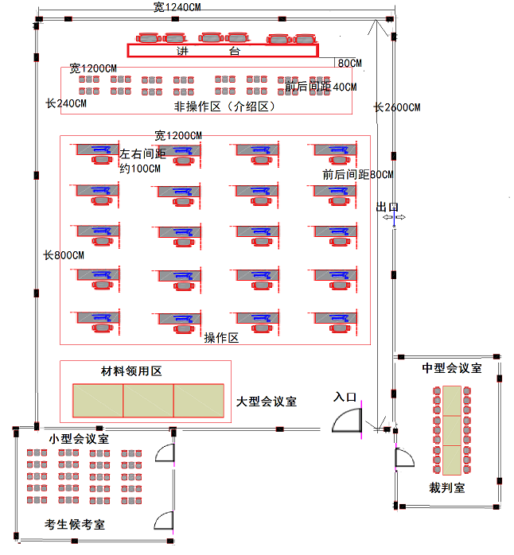

（三）基础设施清单
电工职业技能竞赛平台配置
模块及其主要部件、零件、器件
模块名称 | 部件名称 | 规格、型号 | 备注
工作台 | 实训台 | 1400×550×750 mm | 1张
PLC模块 | 三菱PLC | FX3U-32MT | 1套
电源模块 | 380V/220V电源 | 三相电源总开关（带漏电和短路保护）1个，熔断器3只，单相电源插座2个 | 1套
电路板模块 | 通用电气接线板 | 按钮3个，交流接触器3个，热继电器2个、接线端子排等 | 1套
电动机模块 | 三相电机组 | 三相电机1台； | 1组
导线 | 软电线 | / | 1套
通讯线缆 | PLC编程线 | 三菱SC-09 | 1套
PC通讯软件 | PLC编程软件 | 三菱GX Works 2 | 1套
编程计算机 | / | / | 1套
五、工具材料安排及清单
（一）选手自备：穿工作服、工作鞋、书写工具
（二）电工项目选手自带工具推荐清单表
序号 | 名称 | 数量 | 技术规格
1 | 电工用螺丝刀 | 1套/选手 | 一、十字型
2 | 万用表 | 1个/选手 | 数字/指针式
3 | 剥线钳 | 1个/选手 | 0.6--1.5MM
4 | 管型端子压线钳 | 1个/选手 | 0.6--1.5MM
5 | 电工工具箱 | 1套/选手 | 选手自选
注：禁止选手携带电动工具进入赛场。
六、项目特殊说明
（1）各类赛务人员必须统一佩戴由竞赛组委会签发的相关证件，着装整齐;
（2）各赛场除现场评委、安全巡视和赛场配备的工作人员以外，其他人员未经允许不得进入赛场;
（3）新闻媒体等进入赛场必须经过组委会允许，并且听从现场工作人员的安排和管理，不得影响比赛进行;
（4）竞赛现场不允许抽烟，大声喧哗，不得影响竞赛其他选手比赛;
（5）参赛选手进入考场前按要求提交通讯设备、电脑、USB 接口传输数据、预制程序模板等。

